Міністерство освіти і науки України

Черкаський державний технологічний університет

Кафедра інформаційної безпеки та комп’ютерної інженерії

**Звіт з лабораторної роботи №8**

.

Перевірив: Виконали:

студенти

доц. кафедри ІБтаКІ групи КМ-175

Мамай В.І

Хрульов М.В Руденко І.М

Яковлев О.О

Косенко А.В

Черкаси 2019

**Дослідження блоку клавіатури навчально-налагоджувального стенда EV8031 / AVR**

**Мета роботи**: дослідити структуру і порядок програмування блоку клавіатури навчально-налагоджувального стенда EV8031 / AVR.

**Варіант завдання:**

|  |  |
| --- | --- |
| № варианта | Определить клавишу |
| 1 | 1 |

Призначення і технічні характеристики клавіатури навчально-налагоджувального стенда EV8031 / AVR.(в оригіналі)

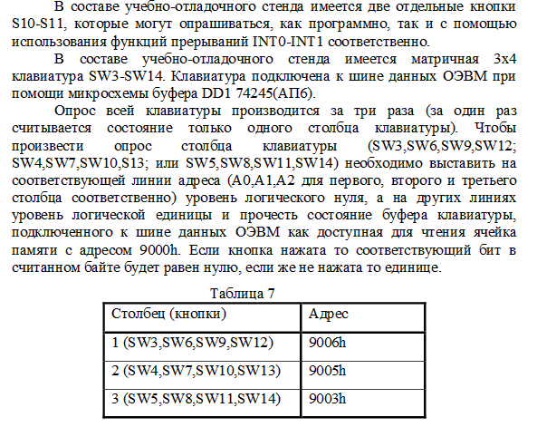

**Адреси портів вводу / виводу, що використовуються при програмуванні.**

#900EH – перший індикатор

# 900DH – другий індикатор

#900BH – третій індикатор

**Структурна схема клавіатури навчально-налагоджувального стенда EV8031 / AVR.**

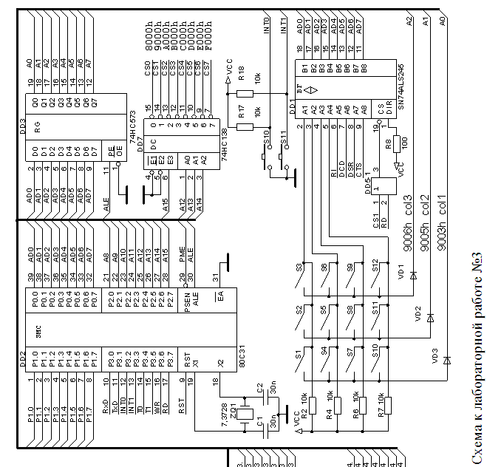

**Блок-схема алгоритму обслуговування клавіатури.**

Витримка часом

Погасити індикатори 1, 2, 3

Витримка часом

Виведення «00» на індикатор

Виведення «11» на індикатор 1, 2

Ініціалізація

**Текст програми обслуговування клавіатури**

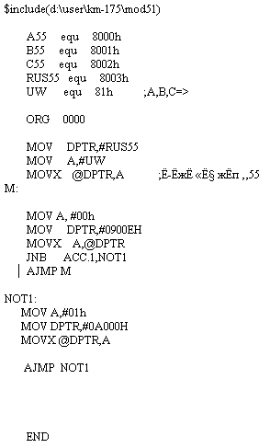

**Результати виконання експериментів**

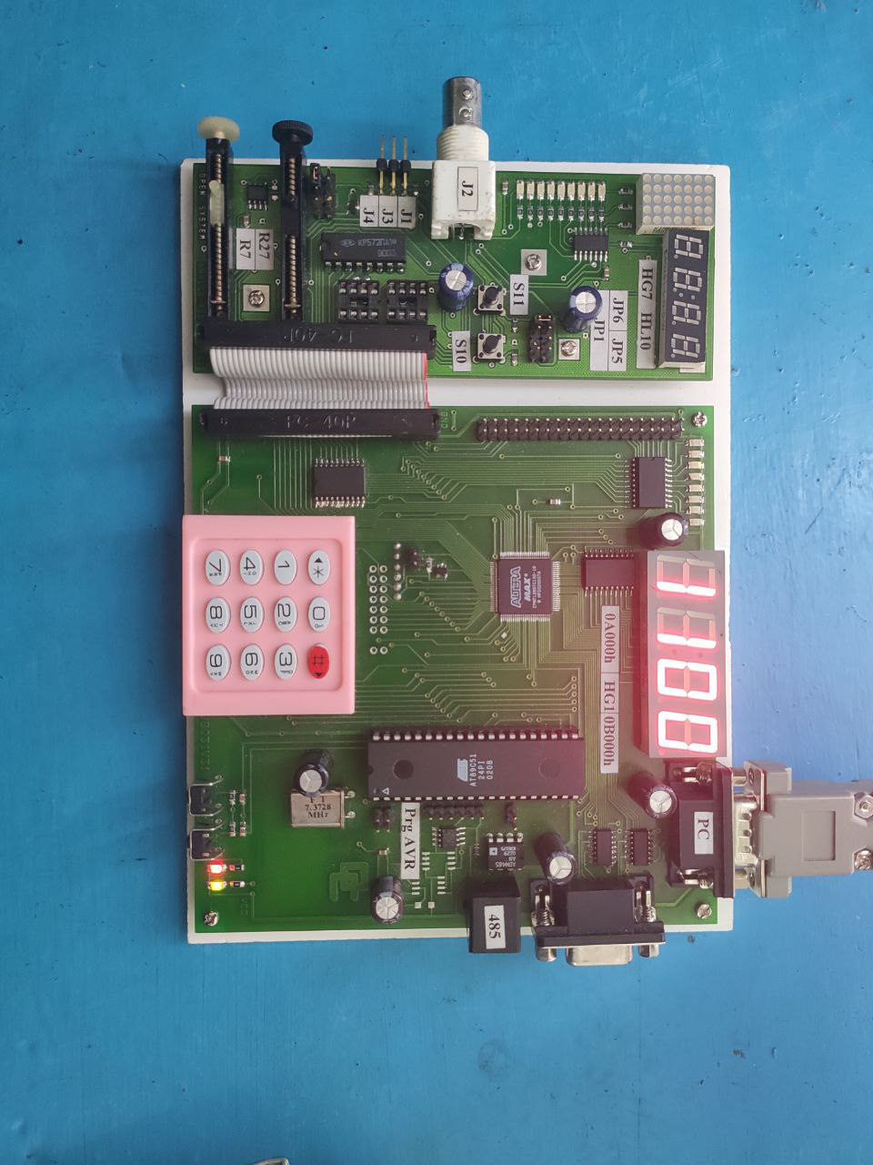

Висновок: було досліджено структуру і порядок програмування блоку клавіатури навчально-налагоджувального стенда EV8031 / AVR.навчально-налагоджувального стенда EV8031 / AVR, зроблено програму для його роботи та перевірено функціонування приладу.